Longitudinal PhantomX CT’de Organ Radyomik Ölçümlerinin
Registration-Based Spatial Standardization’ı
V6 analiz raporu | 6 Ekim 2026

Özet
Bu çalışmada PhantomX longitudinal PCCT görüntülerinde spleen ve aorta maskelerinin fiziksel koordinat farklılıkları ve registration’ın radyomik tekrarlanabilirliğe etkisi incelendi. Toplam 88 moving seri, 20260805 take1 referansına karşı değerlendirildi. Registration sonrası ortalama Dice spleen için 0.257’ten 0.955’e, aorta için 0.260’ten 0.923’e yükseldi. En güvenilir fallback, vertebra/kaburga/sternum centroid’lerinden türetilen landmark rigid dönüşümü oldu. Bununla birlikte, radiomic feature tekrarlanabilirliği feature ailesine göre değişti; registration bütün feature’ları iyileştirmedi.

Araştırma Sorusu
Longitudinal CT’de explicit rigid registration, registration-free DICOM world-space yaklaşımına kıyasla organ maskesi hizasını ve organ-level radiomic feature tekrarlanabilirliğini iyileştiriyor mu?

Veri ve Değerlendirme Tasarımı
Öğe | Açıklama
Veri | 22 PhantomX oturumu; 89 seri
Analiz pair’i | 1 fixed referans (20260805 take1) + 88 moving seri
Protokol | NAEOTOM Alpha PCCT, Q3/Qr40f, 120 kV, 100 mAs, 300 mm FOV, 1 mm
Hedef organlar | Spleen (label 1), aorta (label 52)
Geometrik metrikler | Dice, centroid displacement, HD95, ASSD
Radiomics | MIRP 2.5.0, IBSI ayarları; ayrı 2D ve 3D

Kullanılan Yöntem
DICOM geometri bilgisi korunarak CT ve multi-label maskeler fiziksel/world koordinatlarda karşılaştırıldı. Hedef organ centroid displacement’ı 5 mm veya altındaysa identity/world-space sonuç korundu. Büyük farklarda önce correlation tabanlı rigid registration denendi. Registration QC’si, hedef organ Dice’ına göre değil bağımsız vertebra, kaburga ve sternum maskeleri üzerinden yapıldı. Rigid sonuç QC’yi geçmediğinde landmark centroid’lerinden Kabsch/SVD rigid dönüşümü; bu da geçmezse translation fallback denendi. Hiçbir aday QC’yi geçmezse identity dönüşümü korundu. CT linear, label maskeler nearest-neighbor interpolation ile fixed grid’e taşındı.
Aday dönüşümün kabulünde stabil Dice’ın artması ve centroid displacement, HD95, ASSD değerlerinin tanımlı toleranslarda kalması şart koşuldu. Böylece hedef organ maskeleri registration’ı seçmek için kullanılmadı.

Dice Eşiği ve Yorum
Organ | Aynı oturum median Dice | Gözlenen maksimum Dice | V6 ortalama final Dice
Spleen | 0.9714 | 0.9962 | 0.9551
Aorta | 0.9426 | 0.9892 | 0.9229

Dice = 2|A∩B|/(|A|+|B|), yani iki binary maskenin voxel overlap ölçüsüdür. Dice 1’e yaklaştıkça overlap artar; tek başına ground-truth segmentation doğruluğunu veya radiomic tekrarlanabilirliği kanıtlamaz. Aynı oturumdaki TotalSegmentator maskelerinde aorta için gözlenen maksimum Dice 0.99’un altında olduğundan, tüm pair’lerde Dice≥0.99 şartı bu veriyle gerçekçi bir kabul kriteri değildir.

Registration Sonuçları
Ölçüm | Spleen | Aorta
Ortalama Dice, öncesi | 0.2566 | 0.2604
Ortalama Dice, V6 sonrası | 0.9551 | 0.9229
Dice ≥ 0.90 pair sayısı | 85 / 88 | 84 / 88
Dice = 0 pair sayısı | 0 | 0

V6 dönüşüm yöntemi | Pair sayısı
landmark_rigid_fallback | 78
rigid | 1
identity | 9

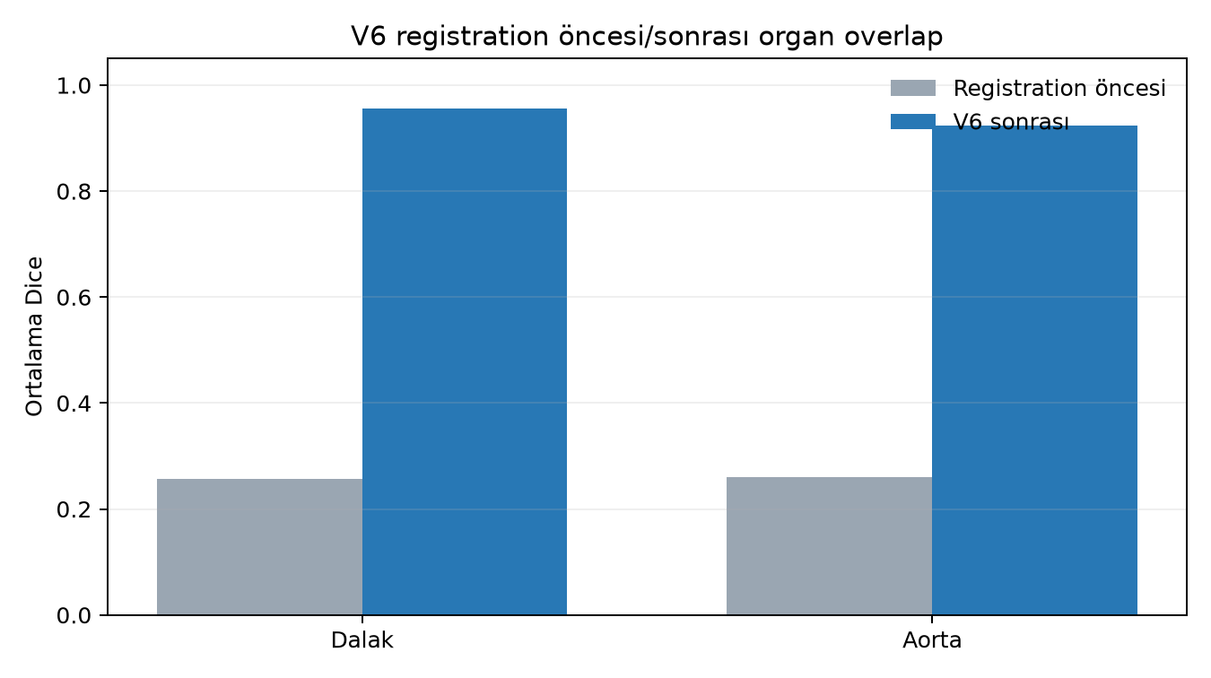
Şekil 1. V6 registration öncesi ve sonrası ortalama organ Dice değerleri.
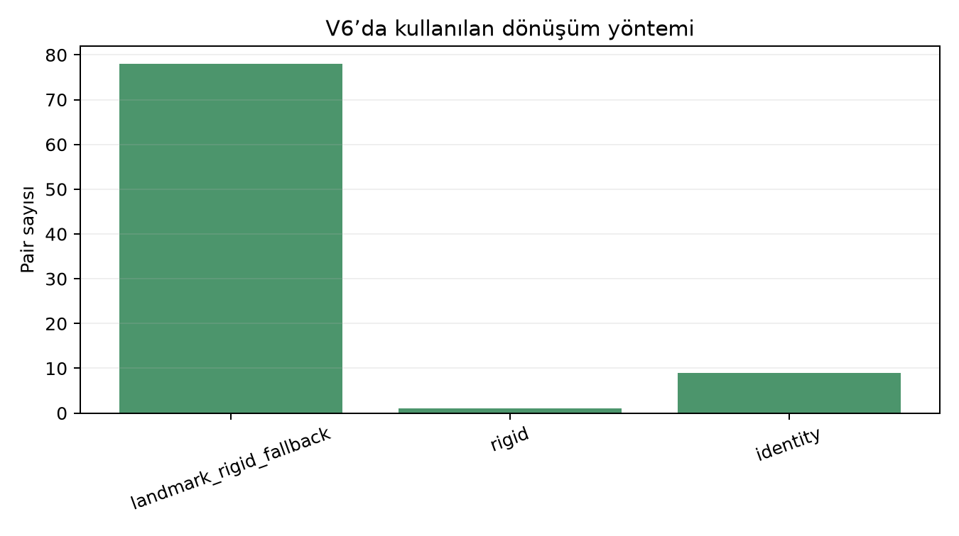
Şekil 2. V6’da pair başına kullanılan dönüşüm yöntemi.

Düşük Dice Pair’lerinin Görsel QC’si
Pair | Spleen Dice | Aorta Dice
20260410_PCCT_Aorta_Spleen / USZ_Siemens_Healthineers_NAEOTOM_Alpha_20260410_Q3_Qr40f_120_100_300_1_PolyE_take3 | 0.707 | 0.485
20260707_PCCT_Aorta_Spleen / USZ_Siemens_Healthineers_NAEOTOM_Alpha_20260707_Q3_Qr40f_120_100_300_1_PolyE_take2 | 0.696 | 0.796
20260707_PCCT_Aorta_Spleen / USZ_Siemens_Healthineers_NAEOTOM_Alpha_20260707_Q3_Qr40f_120_100_300_1_PolyE_take3 | 0.664 | 0.775
20260730_PCCT_Aorta_Spleen / USZ_Siemens_Healthineers_NAEOTOM_Alpha_20260730_Q3_Qr40f_120_100_300_1_PolyE_take5 | 0.946 | 0.878

20260410_PCCT_Aorta_Spleen / USZ_Siemens_Healthineers_NAEOTOM_Alpha_20260410_Q3_Qr40f_120_100_300_1_PolyE_take3 — spleen 0.707, aorta 0.485
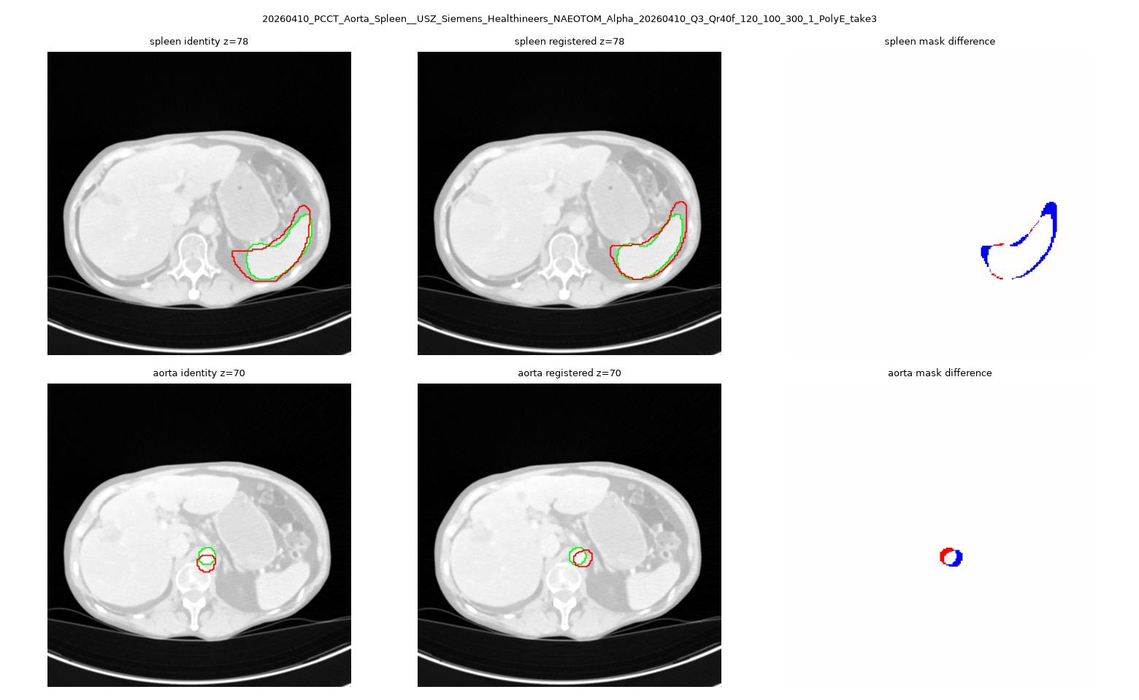
Şekil. Düşük overlap pair için identity ve registered maskelerin görsel karşılaştırması.
20260707_PCCT_Aorta_Spleen / USZ_Siemens_Healthineers_NAEOTOM_Alpha_20260707_Q3_Qr40f_120_100_300_1_PolyE_take2 — spleen 0.696, aorta 0.796
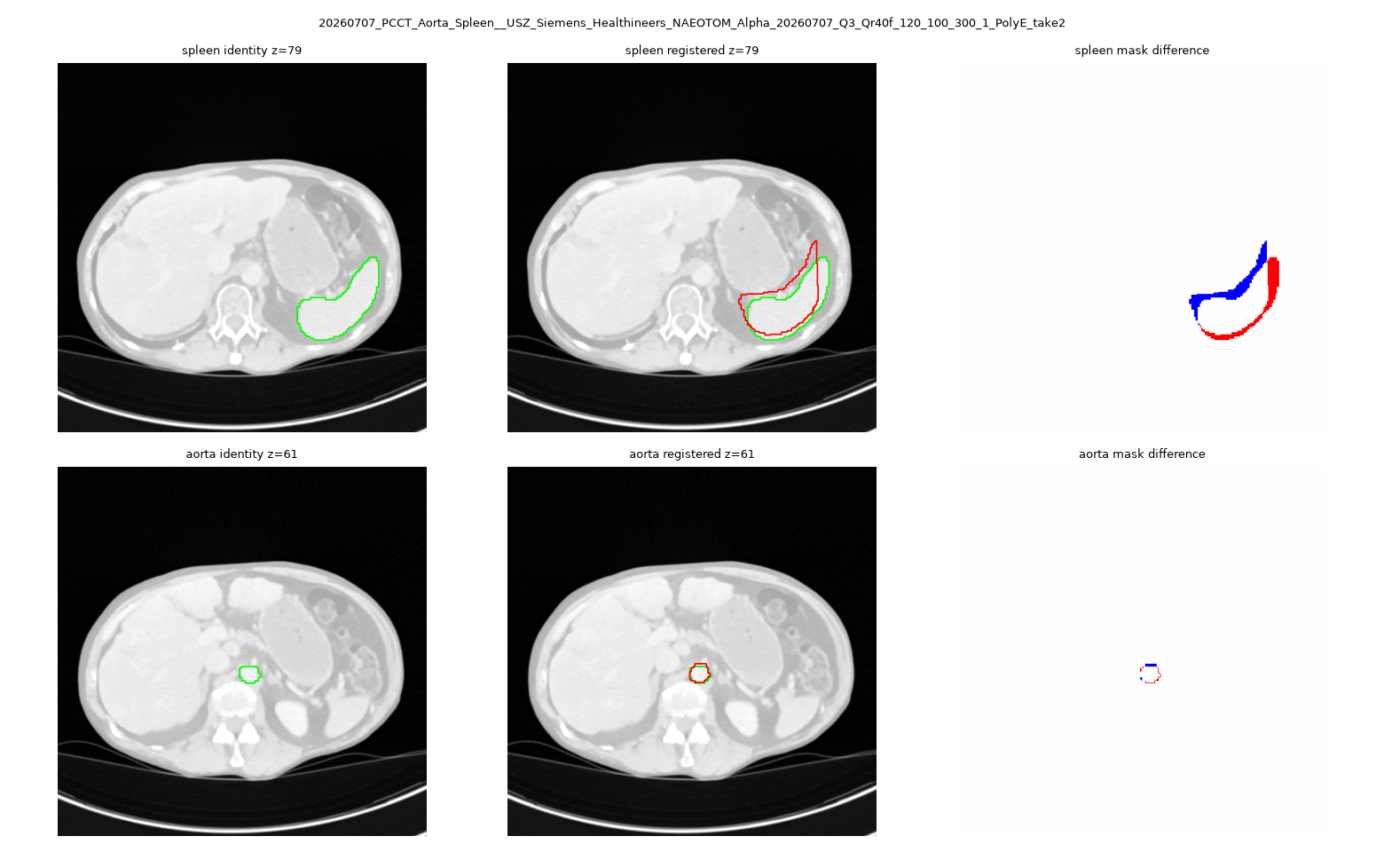
Şekil. Düşük overlap pair için identity ve registered maskelerin görsel karşılaştırması.
20260707_PCCT_Aorta_Spleen / USZ_Siemens_Healthineers_NAEOTOM_Alpha_20260707_Q3_Qr40f_120_100_300_1_PolyE_take3 — spleen 0.664, aorta 0.775
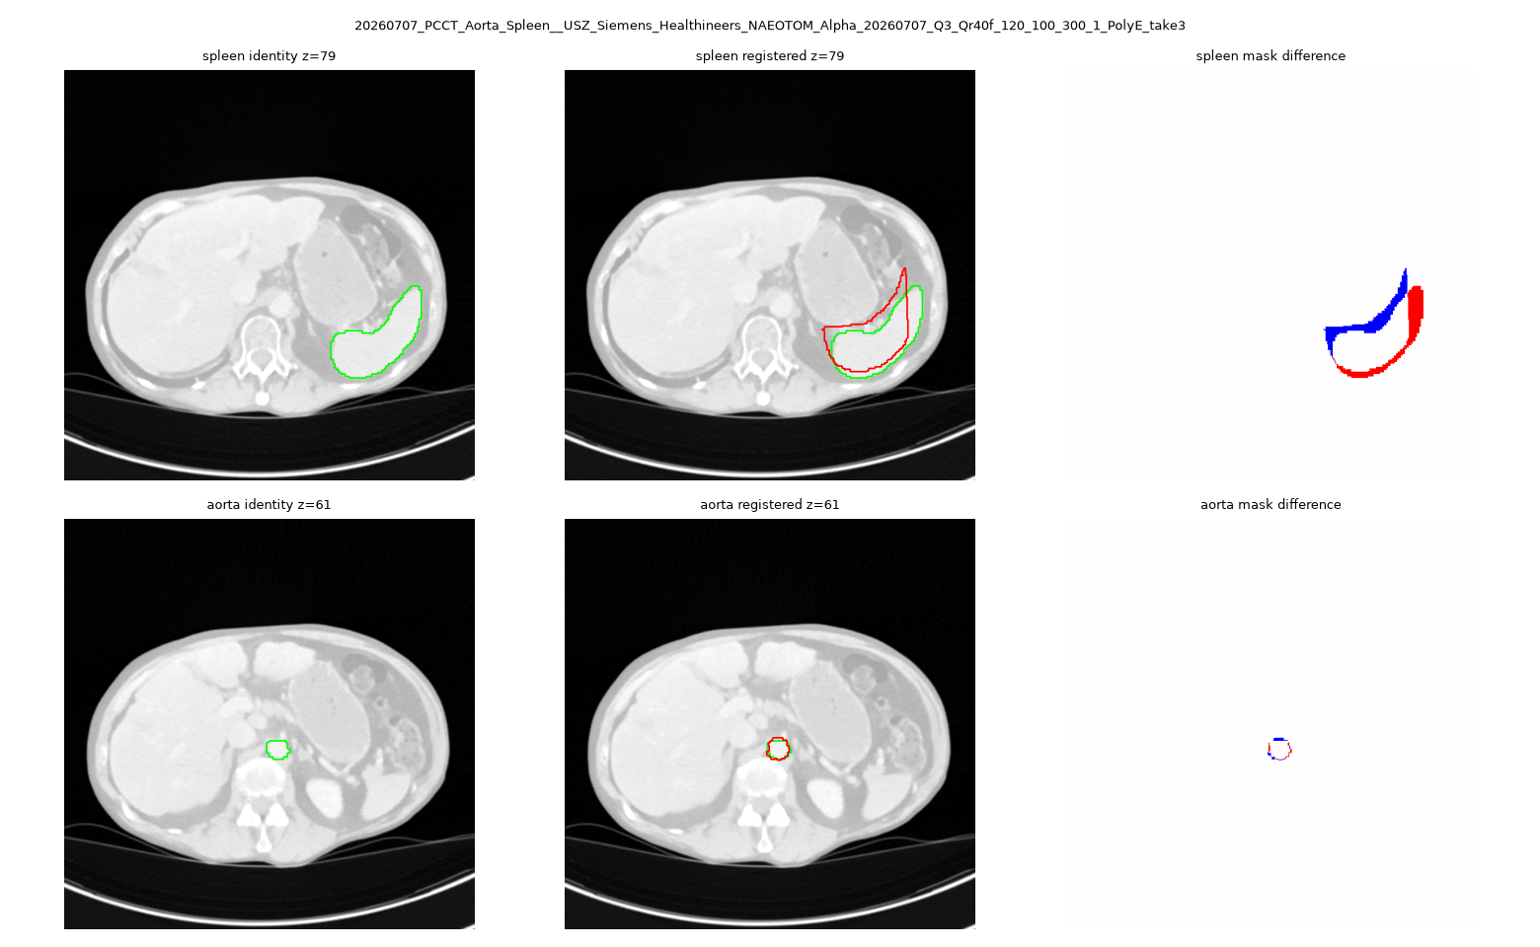
Şekil. Düşük overlap pair için identity ve registered maskelerin görsel karşılaştırması.
20260730_PCCT_Aorta_Spleen / USZ_Siemens_Healthineers_NAEOTOM_Alpha_20260730_Q3_Qr40f_120_100_300_1_PolyE_take5 — spleen 0.946, aorta 0.878
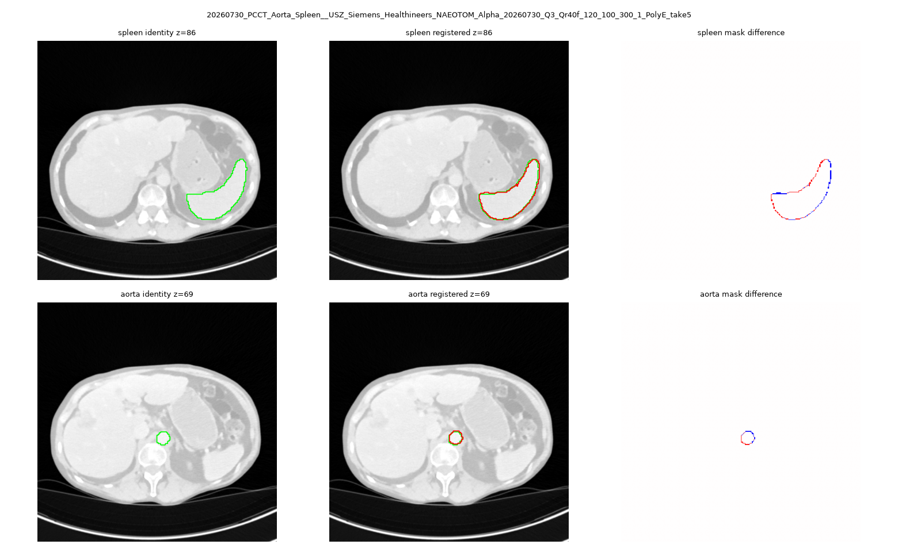
Şekil. Düşük overlap pair için identity ve registered maskelerin görsel karşılaştırması.

Radiomic Feature Tekrarlanabilirliği
Repeatability, her acquisition session içindeki tekrarlar kullanılarak değerlendirildi. CV ve median pairwise relative difference hesaplandı; baseline ve registered değerler session bazında eşleştirildi. Feature başına Wilcoxon signed-rank testi, çoklu karşılaştırmalar için Benjamini–Hochberg FDR düzeltmesi uygulandı. Numeric DICOM/MIRP metadata kolonları feature analizinden çıkarıldı.
Mode | Feature-organ | CV iyileşti | Pairwise iyileşti | İkisi | FDR anlamlı | Anlamlı iyileşti | Anlamlı kötüleşti
3D | 418 | 107 | 94 | 73 | 58 | 11 | 47
2D | 690 | 129 | 127 | 96 | 211 | 18 | 193

Feature Aileleri
Mode | Feature family | N | CV+pairwise birlikte iyileşen | FDR anlamlı | İyileşme | Kötüleşme
3D | First-order statistics | 36 | 19.4% | 0 | 0 | 0
3D | GLCM | 100 | 18.0% | 14 | 8 | 6
3D | GLDZM | 32 | 21.9% | 2 | 0 | 2
3D | GLRLM | 64 | 9.4% | 24 | 0 | 24
3D | GLSZM | 32 | 0.0% | 0 | 0 | 0
3D | Intensity histogram | 46 | 23.9% | 2 | 2 | 0
3D | Intensity-volume histogram | 14 | 14.3% | 0 | 0 | 0
3D | Local intensity peaks | 4 | 75.0% | 0 | 0 | 0
3D | NGLDM | 34 | 26.5% | 7 | 1 | 6
3D | NGTDM | 10 | 20.0% | 0 | 0 | 0
3D | Shape | 46 | 17.4% | 9 | 0 | 9
2D | First-order statistics | 36 | 19.4% | 0 | 0 | 0
2D | GLCM | 200 | 7.5% | 52 | 8 | 44
2D | GLDZM | 64 | 34.4% | 15 | 0 | 15
2D | GLRLM | 128 | 3.9% | 96 | 0 | 96
2D | GLSZM | 64 | 21.9% | 11 | 4 | 7
2D | Intensity histogram | 46 | 23.9% | 3 | 3 | 0
2D | Intensity-volume histogram | 14 | 14.3% | 0 | 0 | 0
2D | Local intensity peaks | 4 | 75.0% | 0 | 0 | 0
2D | NGLDM | 68 | 10.3% | 21 | 3 | 18
2D | NGTDM | 20 | 10.0% | 1 | 0 | 1
2D | Shape | 46 | 17.4% | 12 | 0 | 12

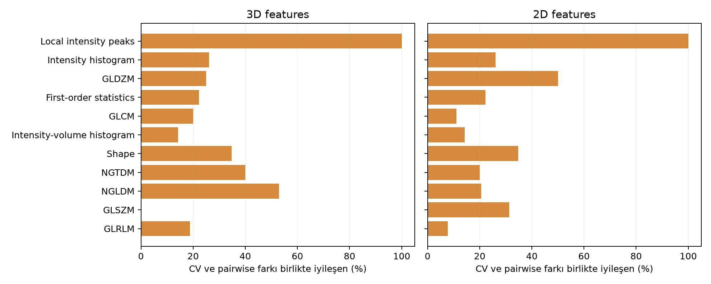
Şekil 3. Feature ailesi bazında CV ve pairwise farkın birlikte iyileştiği feature oranı.

Resampling Kontrolü: World-space ve Registration
Mode | Feature sayısı | Organ-feature satırı | Median relative fark
3D | 209 | 418 | 0.1134
2D | 345 | 690 | 0.0789

Identity/world-space kontrolündeki üç 20260402 pair’de spleen/aorta ROI’si fixed grid’e taşınmadığı için MIRP feature’ı üretilemedi; bu pair’ler B→C kontrolünden dışlandı. Bu nedenle bu aşamadaki world-space/registered karşılaştırma 85 ortak pair’i kapsar.

Tartışma
V6, organ maskelerinin spatial overlap’ını kuvvetle artırdı. Aynı zamanda session-aware analiz, radyomik repeatability etkisinin feature-dependent olduğunu gösterdi. Registered ve identity/world-space arasındaki feature farkları resampling/interpolation etkisini de içerir. Dolayısıyla geometrik Dice iyileşmesi doğrudan radiomic reproducibility iyileşmesi olarak yorumlanmamalıdır. Özellikle GLCM/GLRLM gibi texture ailelerinde 2D/3D tanımları ve pooling yöntemleri ayrı değerlendirilmelidir.

Sınırlılıklar ve Sonraki İşler
- Reference tek bir seri (20260805 take1) olduğundan farklı reference/medoid stratejileri sensitivity analysis olarak test edilmelidir.
- Düşük Dice kalan pair’lerde görsel QC gereklidir; Dice segmentasyon değişkenliği ve FOV’dan da etkilenir.
- Aorta için aynı-oturum TotalSegmentator maksimum Dice 0.9892 olduğundan 0.99 katı eşiği ölçülebilir segmentation tavanıyla uyumsuzdur.
- Feature aileleri ve organlar ayrı raporlanmalı; near-zero/kararsız feature’lar relative fark analizinden çıkarılmalı veya özel işaretlenmelidir.
- Companion organ-coordinate yaklaşımıyla aynı pair’ler ve aynı MIRP ayarlarında karşılaştırma yapılmalıdır.

Sonuç
V6’da rigid ve landmark/centroid tabanlı spatial standardization, longitudinal PhantomX organ maskelerinin geometrik uyumunu belirgin biçimde artırdı. Ancak radiomic repeatability’de kazanım tüm feature’lara yayılmadı; bazı feature ailelerinde iyileşme, bazılarında kötüleşme görüldü. Bu nedenle registration’ın gerekliliği organ ve feature ailesi bazında değerlendirilmeli; identity/world-space resampling kontrolü ve companion yöntem karşılaştırması tamamlanmadan tüm radiomics için genel üstünlük iddia edilmemelidir.

